Corrections du Lundi 8 juin Bien tout corriger au stylo vert

Français : Réponses aux questions de lecture:

1 – Guillaume va sortir des jumelles.

2 – Solène a oublié sa clé.

3 – Il s’agit d’un rasoir.

4 – Cette famille part en avion.

5 – Il s’agit d’un dictionnaire.

Exercices 3 et 4 page 121 :

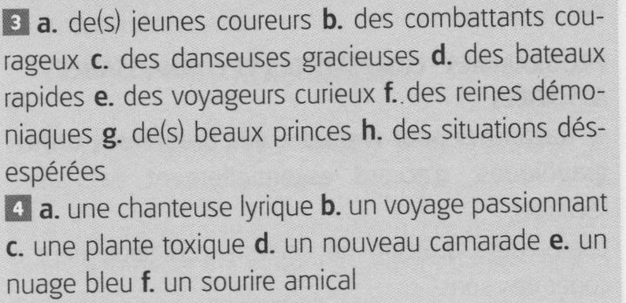

Maths

Calcul Mental:

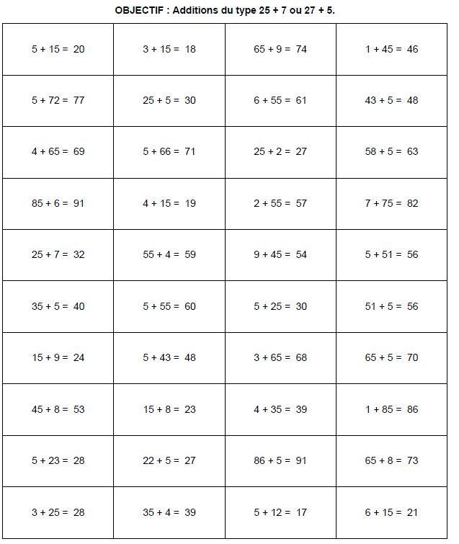

Exercice 10 page 27 :

a – 1 000 = 200 + 800 d – 600 + 400 = 1 000

b – 1 000 = 700 + 300 e – 900 + 100 = 1 000

c – 1 000 = 600 + 400

Exercice 11 page 47 :

a – 605 – 1 605 – 2 605 – 3 605 – 4 605 – 5 605 – 6 605 – 7 605

b – 3 486 – 3 586 – 3 686 – 3 786 – 3 886 – 3 986 – 4 086 – 4 186

Anglais :

1 - C’est une chaise bleue : It’s a blue chair.

2 – C’est un crayon rouge : It’s a red pencil.

3 – C’est une trousse jaune : It’s a yellow pencilcase.

4 – C’est un livre noir : It’s a black book.

5 – C’est un stylo orange : It’s an orange pen.

6 – C’est une gomme blanche : It’s a white rubber.

7 – C’est une règle violette : It’s a purple ruler.

8 – C’est un livre rose : It’s a pink book.

9 – C’est une chaise grise : It’s a grey chair.

10 – C’est un cartable marron : It’s a brown schoolbag.

11 – C’est une chaise verte : It’s a green chair.